


Název školy: | Střední škola sociální PERSPEKTIVA a Vyšší odborná škola, s.r.o.
Adresa: | Mírová 218/6, Dubí III Pozorka
Název projektu | KLÍČE K POZNÁVÁNÍ
Registrační číslo projektu: | CZ.1.07/1.5.00/34.0928
Šablona: | II/2 Inovace a zkvalitnění výuky cizích jazyků na středních školách
Název a číslo materiálu: | VY_22_INOVACE_AJ3A_16
Vytvořeno: | 7. 8. 2013
Autor: | Mgr. Jaroslava Jelínková
Vyučovací předmět: | Anglický jazyk
Ročník: | I.-IV.
Anotace: | Didaktický učební materiál je určen pro žáky maturitních oborů SOŠ. Je zaměřen na procvičení slovní zásoby a popisu situací. Materiál je vhodný k využití na interaktivní tabuli.
Klíčová slova: | City centre  Directions
Výsledky vzdělávání dle RVP: | Žák ovládá slovní zásobu na téma „town“ a dokáže ji správně použít.
Typ interakce: | Aktivity
Druh výukového zdroje: | Pracovní list

1. Name the places using given pictures. Say what we do there?
 | 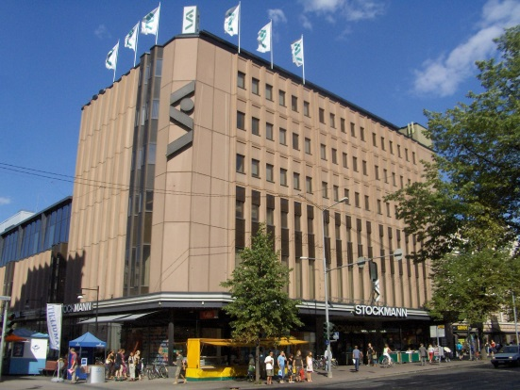 | 
 |  | 

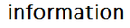

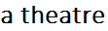


2. Directions – What do the traffic signs mean?
Go straight on | ………. | Turn left | ………. | Turn right | ……….
 |  |  |  | 
under | ………. | through | ………. | Round the corner | ……….

Zdroje:

www.office.microsoft.com

